Google sẽ công bố bản đồ rò rỉ methane trên toàn cầu

(Dân trí) - Methane là khí nhà kính chiếm gần 1/3 phát thải khí nhà kính toàn cầu. Gần 40% phát thải methane do con người gây ra là từ các hoạt động khai thác và sử dụng dầu, khí và than.

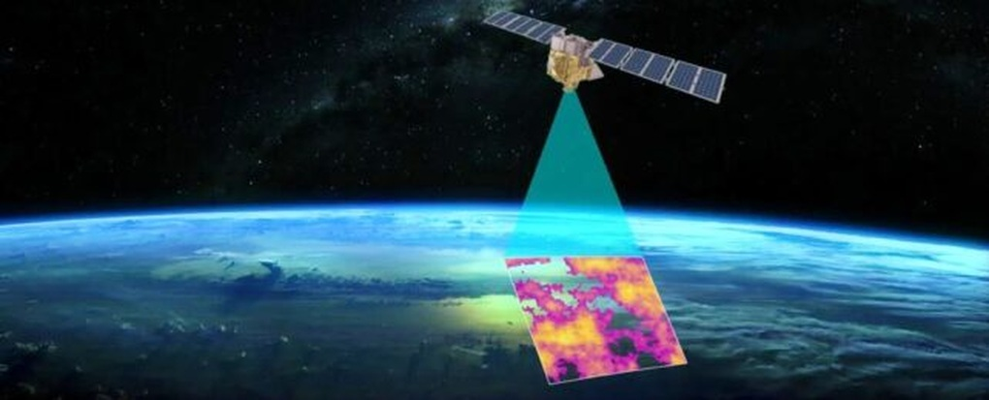

Google có kế hoạch sử dụng dữ liệu vệ tinh, công nghệ AI và máy tính để lập bản đồ phát thải methane. Từ tháng 3/2024, Google sẽ sử dụng một vệ tinh có tên MethaneSAT bay 15 vòng quanh Trái Đất mỗi ngày để giám sát rò rỉ methane từ các công ty dầu, khí và hy vọng đến cuối năm có thể công bố cho toàn thế giới.

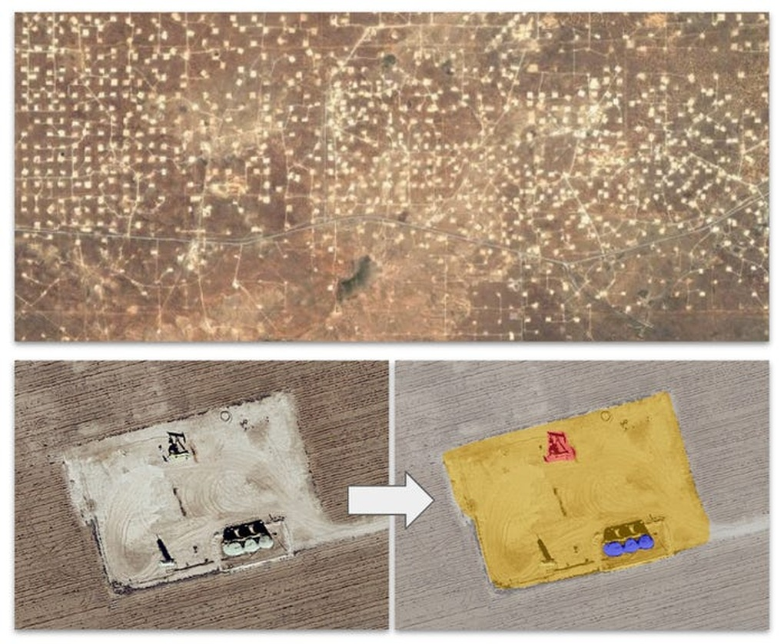

Đây sẽ là kết quả hợp tác giữa Google và Quỹ Bảo vệ Môi trường (EDF), Mỹ, đánh dấu một kỷ nguyên mới về trách nhiệm giải trình về khí hậu toàn cầu.

Các nhà khoa học cho biết cắt giảm phát thải methane là một trong những cách nhanh nhất để làm chậm cuộc khủng hoảng khí hậu, vì methane có khả năng làm ấm lên toàn cầu gấp 80 lần so với carbon dioxide trong vòng một thập kỷ.

Tiến sĩ Steve Hamburg, nhà khoa học đứng đầu EDF đồng thời là giám đốc dự án MethaneSAT, đánh giá "nhu cầu bảo vệ môi trường đang cấp bách hơn bao giờ hết và giảm phát thải methane từ sử dụng nhiên liệu hóa thạch và nông nghiệp chính là cách nhanh nhất để chúng ta làm chậm lại quá trình ấm lên đang diễn ra ngay lúc này."

Nông nghiệp vốn được coi là nguồn phát thải methane chủ yếu. Cơ quan Năng lượng quốc tế (IEA) cho rằng chăn nuôi là nguồn phát thải methane lớn nhất trong số các hoạt động của con người, sau đó đến lĩnh vực năng lượng.

Hoạt động khai thác, sử dụng dầu, khí và than chiếm tới 40% phát thải methane toàn cầu. IEA cho biết nên tập trung ưu tiên cho lĩnh vực năng lượng vì giảm rò rỉ methane giúp nâng hiệu quả về chi phí. Khí rò rỉ có thể thu giữ và bán, công nghệ để thực hiện việc này rất rẻ. Nhưng rất khó để theo dõi được methane sát theo thời gian thực tế.

Vệ tinh MethaneSAT là một vệ tinh thế hệ mới được thiết kế để phát hiện các nguồn khí gần như ở bất kỳ nơi nào trên thế giới. Khi được kết hợp với sức mạnh công nghệ máy tính và trí tuệ nhân tạo của Google, dữ liệu do vệ tinh này cung cấp sẽ rất có giá trị để phân tích và lập bản đồ cơ sở hạ tầng dầu khí.

Từ trước đến nay, việc đo đạc rò rỉ methane rất tốn kém khi phải sử dụng máy bay và các camera hồng ngoại cầm tay. Cách làm này chỉ cung cấp bức tranh tại một thời điểm và phải mất nhiều năm tập hợp, nghiên cứu mới có thể công bố được kết quả. Lập bản đồ các cơ sở hoạt động dầu và khí rất khó khăn. Vị trí của các giếng khoan, máy bơm công nghiệp và bể chứa thay đổi rất nhanh, vì thế bản đồ cũng cần được cập nhật thường xuyên. Một vệ tinh sẽ đáp ứng được yêu cầu này.

Cũng với công nghệ AI mà Google sử dụng để tìm kiếm các loài cây, con đường, giờ đây họ có thể giám sát cơ sở hạ tầng dầu và khí. MethaneSAT sẽ liên tục cung cấp dữ liệu cập nhật để phát hiện những máy móc, cơ sở dễ bị rò rỉ nhất.

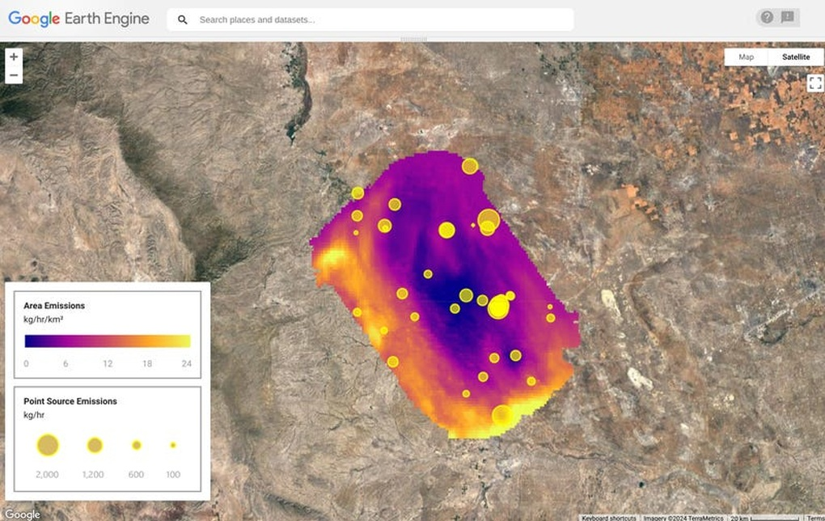

Cam kết toàn cầu về methane

Vệ tinh này được triển khai khi các nước và các công ty dầu khí đặt mục tiêu giảm đáng kể lượng khí thải methane cho đến năm 2030 nhằm giải quyết khủng hoảng môi trường.

Tại hội nghị thượng đỉnh của Liên hợp quốc ở Dubai năm 2023, các công ty sản xuất 40% dầu và khí toàn cầu đã hứa hẹn cắt giảm gần hết rò rỉ methane từ các hoạt động của họ trong thập kỷ này.

Trước đó, ít nhất có 155 nước đã ký Cam kết Methane toàn cầu nhằm kêu gọi giảm 30% phát thải. Cam kết này được công bố vào năm 2021 nhưng kể từ đó đến nay, phát thải methane vẫn tiếp tục tăng lên.

Để thay đổi hướng phát thải đó, năm ngoái, Mỹ và châu Âu đã ban hành các quy định cắt giảm phát thải methane từ các cơ sở hạ tầng nhiên liệu hóa thạch. Các quy định của Liên minh châu Âu đã tiến một bước xa hơn bằng cách đặt mục tiêu vào việc nhập khẩu dầu và khí. Khoảng 80% năng lượng mà châu Âu sử dụng là nhập khẩu, kể cả nhập khẩu từ Mỹ. Đến năm 2027, các nguồn nhập khẩu này sẽ đảm bảo đạt tiêu chuẩn về phát thải methane bằng với tiêu chuẩn của châu Âu.

Tiến sĩ Hamburg cho biết Nhật và Hàn Quốc cũng là hai nước phụ thuộc vào năng lượng nhập khẩu, đều đang hướng đến xây dựng các quy định tương tự.

"Điều này có nghĩa là cắt giảm phát thải methane không còn là vấn đề pháp lý mà đang trở thành cuộc cạnh tranh trong ngành công nghiệp. Để đạt được kết quả thực sự thì các chính phủ, nhân dân và các cơ sở công nghiệp cần biết rõ có bao nhiêu methane đang rò rỉ từ đâu, do ai chịu trách nhiệm và đang thay đổi như thế nào theo thời gian. Như vậy là chúng ta cần có dữ liệu trên quy mô toàn cầu", Tiến sỹ Hamburg đánh giá.

Vào cuối năm nay, Google sẽ cung cấp dữ liệu này công khai và miễn phí trên nền tảng Google Earth Engine.

Theo Insider